Методическая разработка открытого урока
с использованием новых образовательных технологий
учителя физической культуры МБУ гимназии № 35 г.о. Тольятти
Лепешковой Марины Юрьевны

Предмет: физическая культура.
Класс: 6 «А»
Тема урока: «Прием и передача мяча снизу 2-мя руками в волейболе».
Дата проведения: 19.02.2014г.
Цели урока:
Образовательные: обучить приему и передаче волейбольного мяча снизу двумя руками в парах, над собой.
Развивающие: развивать физические качества: ловкость, координационные способности, силу.
Воспитательные: воспитывать волевые качества: смелость, инициативность, самостоятельность; нравственность. Духовные стороны личности: честность, взаимопомощь, умение работать в команде, группе.
Расширить двигательный опыт учащихся, содействовать сохранению и укреплению их здоровья.
Прогнозируемый результат: учащиеся должны знать описание техники приема и передачи мяча снизу двумя руками, анализировать правильность выполнения и выявлять грубые ошибки. Уметь демонстрировать технику приема и передачи мяча снизу двумя руками в условиях игровой деятельности.
Тип урока: усвоение новых знаний.
Оборудование: тенисные мячи, волейбольные мячи, скакалки, маты, проектор, компьютер, мультимедийная доска.
НОТ: технология дифференцированного обучения, здоровьесберегающая, информационно-коммуникационная.

Часть урока | Содержание материала | Дозировка | Организационно-методические указания
1 | 2 | 3 | 4
I | Подготовительная | 15 мин.
 | 1.Построение, сообщение задач, расчет. | 1 мин. | Обратить внимание на осанку, постановку стопы
 | 2. Строевые упражнения:  1) «налево!»  2) «направо!»  3) «кругом!»  4) «дистанция!»  5) «интервал!»  Построение в колонну | 1 мин. | Четко выполнять поставленную команду, соблюдать дистанцию, строй, дисциплину.
 | 3. Ходьба:  1) на носках;  2) на пятках;  3) спиной вперед;  4) приставными шагами правым, левым боком. | 2 мин. | Обратить внимание на положение головы туловища, рук, стоп.
 | 4. Бег:  1) по кругу равномерный;  2) по прямой из разных И.П.:  - упор присев;  - спиной вперед;  - упор присев спиной вперед  - челночный бег 3 х 10 м. | 3 мин. | Следить за дыханием, дистанцией, интервалом во время передвижения. Учащиеся подготовительной группы выполняют бег по самочувствию ( переходят на ходьбу).
 | 5. Общеразвивающие упражнения (О.Р.У.) с тенисным мячом.  1) И.П. стока ноги врозь, мяч в руках внизу.  1- поднять мяч вверх, подняться на носки;  2- И.П.  2) И.П. стойка ноги врозь, мяч за голову  1- поднять мяч вверх;  2- И.П.  3) И.П. стойка ноги врозь, мяч в правой руке  1-5 выпрямлять и сгибать пр. 6-10 левую | 7 мин.  6-7 раз  6-7 раз  10 раз | Руки не сгибать, подниматься на носки выше.  Посмотреть на мяч, руки выпрямить.  Направление локтя в сторону.
 | 4) И.П. стойка ноги врозь, мяч в руках внизу  1- подбросить мяч вверх;  2- И.П.  5) И.П. стойка ноги врозь, мяч в руках вверху  1- наклон туловища вперед, оставить мяч на полу;  2- И.П.  3- наклон туловища вперед, взять мяч в руки;  4- И.П.  6) И.П. то же  1- присед, руки вперед;  2- И.П.  7) И.П. стойка ноги врозь, руки за голову  1- присед;  2- И.П.  8) И.П. основная стойка, мяч к груди  1- выпад вправо, мяч вперед;  2- И.П.  3- 4 тоже в другую сторону  9) И.П.- О.С. руки на колени  1-7 круговые движения в коленном суставе вправо;  1-7 тоже в другую сторону  10) И.П.- О.С.  1-7 круговые движения в голеностопном суставе правой ногой;  1-7 тоже левой ногой  11) И.П.- О.С. боком к мячу  Прыжки через мяч на 2-х ногах вправо и влево  12) И.П.-О.С.  1-4 поднять руки вверх  5-8 опустить  13) И.П. – О.С. руки в стороны  1-2 скрестить руки на груди: правая сверху  2-4 И.П.  5-6 тоже левая сверху;  7-8 И.П. | 10 раз  6-7 раз  10 раз  10 раз  5-6 раз  1-14 раз  1-14 раз  7-10 раз  5-6 раз  5-6 раз | Следить за перемещением мяча.  Ноги при наклоне не сгибать.  Спину держать, руки прямые.  Смотреть вперед, не наклоняться.  Следить за осанкой, ногу в сторону выпрямлять.  Полный круг вправо и влево.  Выполнять круговые движения одной ногой и вправо и влево.  Выше подтягивать ноги к груди.  Руки вверх – вдох, вниз – выдох.  Руки в стороны вдох, скрестить руки на груди выдох.
II | Основная | 21 - мин.
 | 1. Просмотр обучающей презентации: « Приемы и передачи мяча в волейболе»  1 слайд  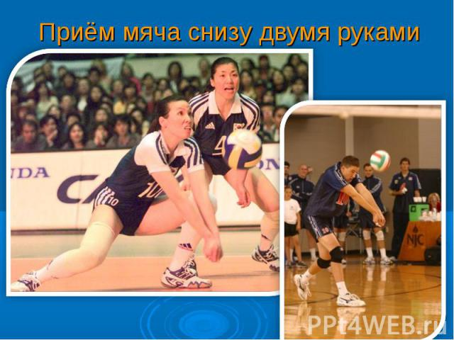  2 слайд  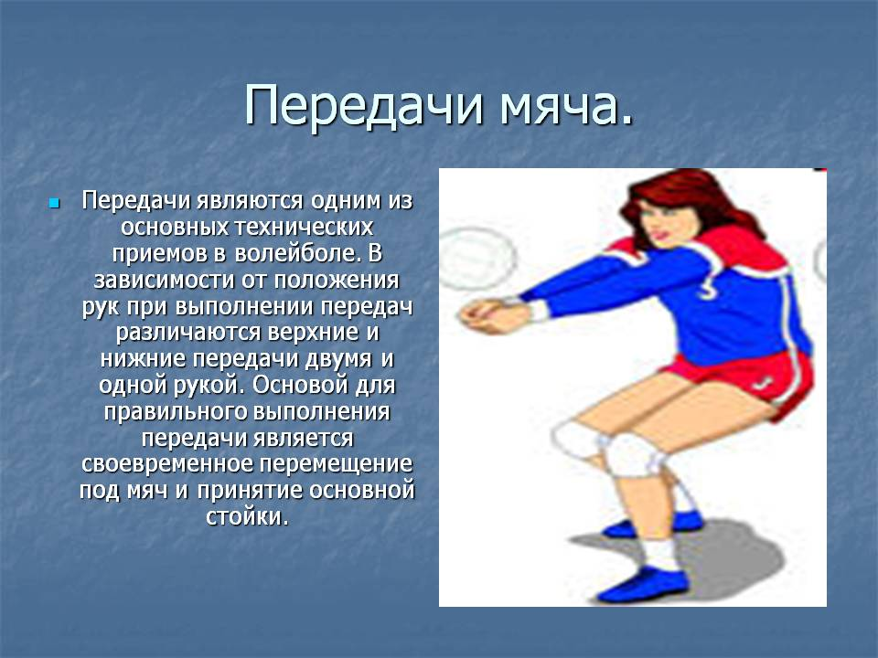  3 слайд  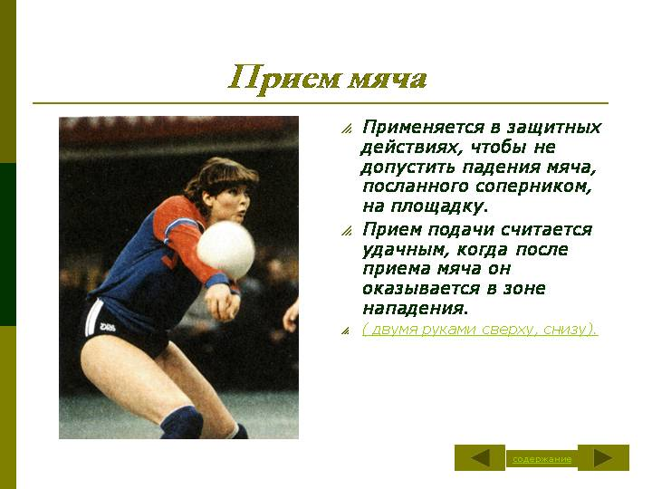  4 слайд  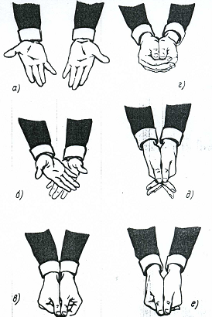  5 слайд  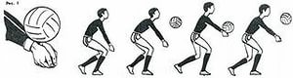  6 слайд  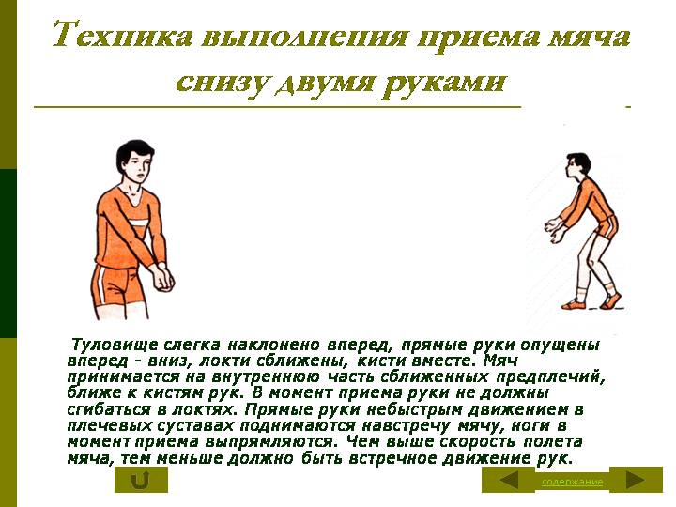  7 слайд  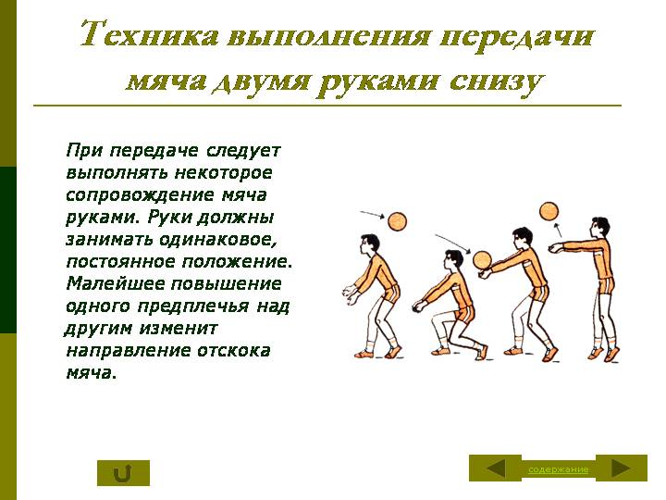  8 слайд  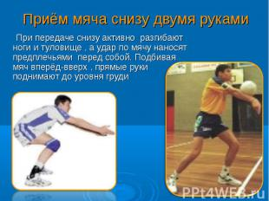  9 слайд  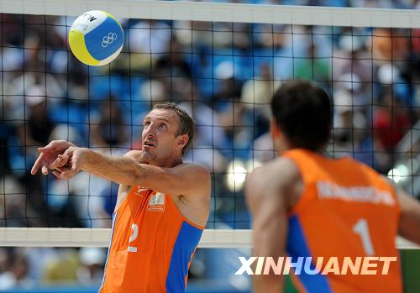  2. Стойка волейболиста:  - высокая;  - низкая.  3. Постановка рук для приема мяча снизу  (рассказ и показ учителя) и постановка ног из ст. волейболиста. Имитационные упражнения.  4 . Передача мяча снизу (рассказ и показ учителя)  - И.п. стойка волейболиста - мяч слева, справа, спереди, сзади, скачок вперед, назад, вправо, влево (без мяча)  упражнения с мячами на месте:  - Подбросить мяч вверх перед собой, принять его снизу (вторая шеренга имитирует без мяча)  - Подбросить мяч вверх перед собой, повернуться вправо – влево, принять его снизу.  - Скачок вперед – назад с приемом мяча снизу.  - Первая шеренга набрасывает мяч, вторая выполняет прием и нижнюю передачу партнеру;  - Первая шеренга выполняет верхнюю передачу мяча, а вторая нижнюю передачу,  - Передача снизу над собой  - Передача снизу над собой низко -высоко  5. Подвижная игра « Мяч среднему»  6 . Работа учащихся по звеньям: ОФП  Карточка № 1  «Пресс»- в парах. Лежа на мате, партнер удерживает ноги к полу. Сгибание, разгибание туловища.  Карточка № 2  Отжимание (юноши от пола, девушки от гимнастической скамейки)  Карточка № 3  Прыжки со скакалкой | 3-4 мин.  1 мин.  1-2 мин.  1-2 мин.  1-2 мин.  2-3 мин.  1-2 мин.  1-2 мин.  2-3 минуты  3 минуты  15-20 раз  10-12 раз (п. г.)  20 раз  10-12 раз (п.г.)  100-150 раз  70-80 раз (п. г.) | Во время просмотра презентации соблюдать дисциплину. Ссылки открывает освобожденный.  http://sporter.md/posts/volejbol/peredacha-pas-v-volejbole  Виды передач.  http://900igr.net/datas/fizkultura/Volejbol-fizkultura/0009-009-Peredachi-mjacha.jpg  Применение нижнего приема мяча.  http://900igr.net/datai/fizkultura/Volejbol/0021-021-Priem-mjacha.png  Правильное положение пальцев рук.  - http://www.school61.ru/metodkopilka/fizkultura/voleibol/voleibol.files/image003.jpg  Положение тела во время приема мяча.  - http://www.school61.ru/metodkopilka/fizkultura/voleibol/voleibol.files/image002.jpg  Положение тела во время приема мяча.  - http://900igr.net/datas/fizkultura/Volejbol/0023-023-Tekhnika-vypolnenija-priema-mjacha-snizu-dvumja-rukami.jpg  Описание положения туловища во время приема мяча.  http://900igr.net/datas/fizkultura/Volejbol/0014-014-Tekhnika-vypolnenija-peredachi-mjacha-dvumja-rukami-snizu.jpg  Выполнение техники приема мяча.  http://voleibol-texnika.narod.ru/priem.html  http://russian.china.org.cn/sports/archive/beijing2008/2008-08/18/content_16265558.htm  Стойка является исходным положением для всех приемов с мячом и действий без мяча.  Руки паралельно полу, ноги согнуты, плечи вперед.  Руки параллельно полу.  Плечи подать вперед.  Пальцы рук сжаты, кисти опустить вниз.  Ноги на ширине плеч, одна нога чуть вперед  Потянуться за мячом.  Потянуться за мячом.  Ноги согнуты в коленях.  Руки паралельно полу, ноги согнуты, плечи вперед.  Уверенно принять и.п. и сделать передачу.  Передача мяча среднему в кругу (круг мальчиков, круг девочек)  3 звена самостоятельно работают по карточкам (1 звено - юноши, 2 звено - девушки, 3 звено - учащиеся подготовительной группы)  Руки за голову, касаемся плечами мата.  Локти сгибаются до прямого угла, пальцы рук направлены вперед.
III | Заключительная | 4 мин.
 | 1. Построение  2. Игра на внимание: «Запрещенное движение»  3. Подведение итогов урока. Что мы сегодня изучали? Что понравилось, что нет? Отметить учащихся, которые лучше всех выполняли предложенные упражнения. | 1 мин.  2 мин.  1 мин. | Обратить внимание учеников на дружные команды и корректное спортивное поведение по отношению друг другу на уроке и во время игры.

Заместитель руководителя ОО ____________/Коритко Н.В./

Список использованной литературы:
1. Лях В.И., Физическая культура для учащихся 5-7 классов, М., «Просвещение», 2011г.
2. Лях В.И. и др., «Комплексная программа Физического воспитания 1-11 классы», Москва, «Просвещение», 2011 г.
3. Волейбол «Внеурочная деятельность учащихся» Г.А. Колодницкий В.С.Кузнецов И.В. Маслов Москва 2011г
4. Поурочные разработки по физкультуре. Универсальное издание. – М.:ВАКО, 2005
Интернет-ресурсы:
- http://900igr.net/datas/fizkultura/Volejbol/0014-014-Tekhnika-vypolnenija-peredachi-mjacha-dvumja-rukami-snizu.jpg
- http://900igr.net/datas/fizkultura/Volejbol-fizkultura/0009-009-Peredachi-mjacha.jpg
- http://900igr.net/datai/fizkultura/Volejbol/0021-021-Priem-mjacha.png
- http://www.school61.ru/metodkopilka/fizkultura/voleibol/voleibol.files/image003.jpg
- http://www.school61.ru/metodkopilka/fizkultura/voleibol/voleibol.files/image002.jpg
- http://900igr.net/datas/fizkultura/Volejbol/0023-023-Tekhnika-vypolnenija-priema-mjacha-snizu-dvumja-rukami.jpg
- http://voleibol-texnika.narod.ru/priem.html
- http://sporter.md/posts/volejbol/peredacha-pas-v-volejbole
- http://www.school61.ru/metodkopilka/fizkultura/voleibol/voleibol.files/image003.jpg

ПРИЛОЖЕНИЯ

Карточка №1.
«Пресс» – в парах. Лежа на мате, партнер удерживает ноги к полу. Сгибание, разгибание туловища. (15-20 раз). Подготовительная группа (10-12 раз).

Карточка №2.
Отжимание. (Юноши от пола 20 раз, девушки от гимнастической скамейки 15 раз, подготовительная группа 10-12 раз).

Карточка №3.
Прыжки со скакалкой (150-200 раз). Подготовительная группа (70-80 раз).

